***Рекомендации родителям по улучшению детско-родительских отношений с детьми***

1. Никогда не воспитывайте в плохом настроении

2. Оценивайте поступок, а не личность, умейте видеть в детях только хорошее, разрешайте конфликты мирно, ведь «худой мир, лучше доброй ссоры»

3. Минуты сильнейшего раздражения на ребёнка сядьте напротив него и пристально в течение минуты разглядывайте его от макушки до пят, пытаясь обнаружить в нём свои чёрточки. Как вы думаете, чем это закончится?

4. Необходимо исключить из общения окрики, грубые интонации, чаще улыбайтесь, общайтесь с детьми.

5. Не устанавливайте жестких требований, будьте более внимательными, отзывчивыми к своим детям, обсуждайте правила поведения своих детей.

6. Радуйтесь успехам ребенка, не раздражайтесь в момент его временных неудач.

7. Терпеливо, с интересом слушайте рассказы ребенка о событиях в его жизни.

8. Прислушивайтесь к мнению детей, уважайте их позицию.

9. Создавайте в семье атмосферу радости, любви и уважения. Помните, дети, растущие в атмосфере любви и понимания, имеют меньше проблем, связанных со здоровьем, трудностей с обучением в школе, общением со сверстниками, и наоборот, как правило, нарушение детско-родительских отношений ведет к формированию различных психологических проблем и комплексов.

***Важно знать, когда:***

• ребенка постоянно критикуют – он учится ненавидеть;

• ребёнок живёт во вражде – он учится быть агрессивным;

• ребёнок живёт в упрёках – он учится жить с чувством вины;

• ребенок растет в терпимости – он учится понимать других;

• ребенка хвалят – он учится быть благородным:

• ребенок растет в безопасности – он учится верить в людей;

• ребенка поддерживают – он учится ценить себя;

• ребёнка высмеивают – он учится быть замкнутым;

• ребенок живет в понимании и дружелюбии – он учится находить любовь в этом мире.

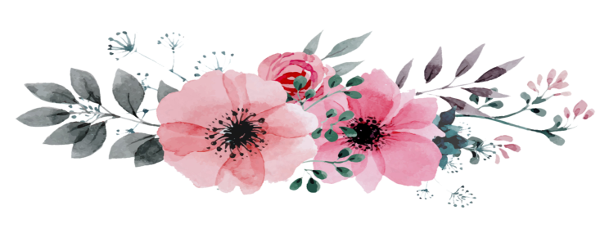

**МБОУ «СОШ №2» с. Буссевка**

**Спасского муниципального района**

**Приморского края**

# Детско-родительские отношения как фактор психологического благополучия детей.

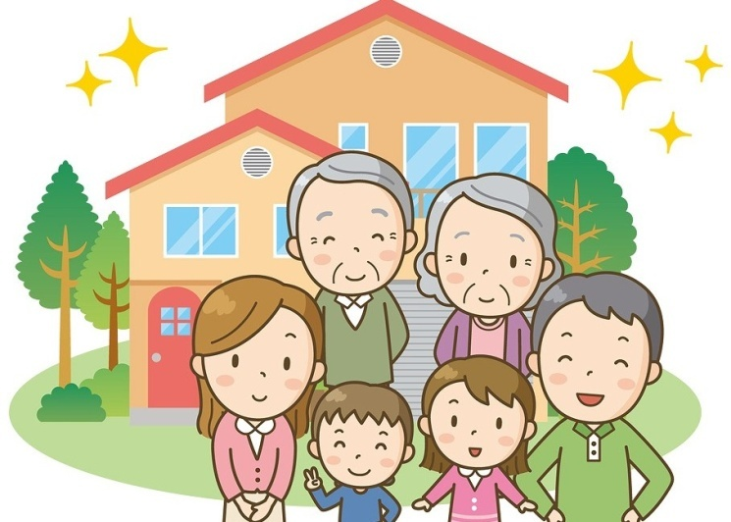

**Подготовила: педагог-психолог**

**Хомякова Г.И.**

**2024 г.**

Влияние родителей на развитие ребенка очень велико. Дети, растущие в атмосфере любви и понимания, имеют меньше проблем, связанных со здоровьем, трудностей с обучением в школе, общением со сверстниками, и наоборот, как правило, нарушение детско-родительских отношений ведет к формированию различных психологических проблем и комплексов. Для маленького ребёнка **семья – это целый мир, в котором он живёт, действует, делает открытия, учится любить, ненавидеть, радоваться, сочувствовать.** Будучи её членом, ребёнок вступает в определённые отношения с родителями, которые могут оказывать на него как положительное, так и негативное влияние. Вследствие этого ребёнок растёт либо доброжелательным, открытым, общительным, либо тревожным, грубым, лицемерным, лживым.

Мировая практика психологической помощи детям и их родителям показывает, что даже очень трудные проблемы воспитания вполне разрешимы, если удается восстановить благоприятный стиль общения в семье.

Стиль родительского взаимоотношения непроизвольно запечатлевается в психике ребенка. Это происходит очень рано, еще в дошкольном возрасте, как правило, бессознательно. На стиль же воспитания, как показали результаты проведенного, оказывают влияние личностные качества родителей.

Рассмотрим **стили воспитания детей в семьях:**

***1. Авторитарный стиль.*** Родители хорошо представляют, каким должен вырасти их ребенок, и прилагают к этому максимум усилий. В своих требованиях они очень категоричны и неуступчивы. Закрыты для постоянного общения с детьми, устанавливают жёсткие требования и правила, не допускают их обсуждения, позволяют детям лишь в незначительной степени быть независимыми. Их дети, как правило, замкнуты, боязливы, угрюмы и зависимы, раздражительны. Девочки на протяжении подросткового возраста остаются пассивными и зависимыми. Мальчики могут стать неуправляемыми и агрессивными.

***2. Либеральный стиль.*** Либеральные родители намеренно ставят себя на одну ступень с детьми, слишком высоко ценят своего ребёнка. Ребенку предоставляется полная свобода: он должен ко всему прийти самостоятельно, на основании собственного опыта. Никаких правил, запретов, регламентаций поведения нет. Реальная помощь и поддержка со стороны родителей отсутствует. Уровень ожиданий в отношении достижений ребенка в семье не декларируется. Формируется инфантильность, высокая тревожность, страх реальной деятельности и достижений, на людях ведут себя неадекватно и импульсивно, не требовательны к себе. Наблюдается либо избегание ответственности, либо импульсивность.

***3. Индифферентный.*** Проблемы воспитания не являются для родителей первостепенными, поскольку у них другие заботы. Свои проблемы ребёнку приходится решать самому.

***4. Авторитетный.*** Родители осознают важную роль в становлении личности, но за ним признают право на саморазвитие, осознают какие требования необходимо диктовать, а какие обсуждать. Открыты для общения, признают и поощряют автономию детей, допускают изменению своих требований в разумных пределах. Дети превосходно адаптированы, уверены в себе, развит самоконтроль, хорошо учатся, обладают высокой самооценкой.

***5. Демократический стиль.*** Демократические родители, мотивируя свои поступки и требования, прислушиваются к мнению детей, уважают их позицию, развивают самостоятельность суждений. В результате дети лучше понимают родителей, растут разумно послушными, инициативными, с развитым чувством собственного достоинства. Дети видят в родителях образец гражданственности, трудолюбия, честности, нравственности и желания воспитать их такими, какими являются сами родители. Важно помнить, что став взрослым, ребенок на бессознательном уровне будет воспроизводить унаследованный стиль воспитания от своих родителей как естественный.

Таким образом, из поколения в поколение происходит социальное наследование стиля общения и воспитания, которые дети будут реализовывать в воспитании своих детей.

